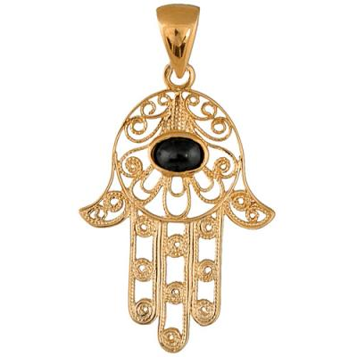
JUGEMENT DE L'ISLAM CONCERNANT
« LA MAIN DE FATMA »

Il est devenu courant pour beaucoup de musulmans aujourd'hui, d'utiliser des talismans ou des amulettes pour se protéger, du mauvais œil, de la jalousie, du mauvais sort, etc. Parmi ces symboles utilisés, l'un des plus courants est certainement la main de fatma.
Tout le monde connaît ce symbole, qui est représenté par une main à cinq doigts, certains lui attribuent des origines islamiques faisant référence à Fatima, fille du Messager d'Allah, que la prière et la paix soient sur lui, d'autres affirment qu'elle a des origines juives et ferait référence aux cinq livres de la Thora. Aussi diverses que puissent être ses origines, elles n'ont aucun fondement.
Bon nombre de musulmans lui attribuent un pouvoir protecteur en l'accrochant à l'intérieur de leur voiture, comme nous pouvons le remarquer ces derniers temps. C’est d'ailleurs pour cette raison qu'il nous a paru important d'exposer de manière claire la position de l'islam sur le jugement de l'utilisation de ce genre d'amulettes et d'en montrer la gravité. En effet, accorder un pouvoir quelconque a un talisman est un acte de polythéisme* (chirk).
Allah le Très-Haut dit au sujet du polythéisme : « Certes, Allah ne pardonne pas qu'on lui donne des associés, et Il pardonne en dehors de cela à qui Il veut. » S4 v.48
De nombreux textes qualifient clairement le fait de se rattacher à des amulettes ou tout ce qui peut y ressembler comme étant du polythéisme, et donc contraire au fondement principal de l'islam qui n'est autre que le fait d'unifier Allah le Très-Haut dans toutes les formes d'adoration d'ou l'attestation de : LA ILAHA ILLA-LLAH (Nul divinité <digne d'adoration> en dehors d'Allah)
« La main de fatma », son jugement variera en fonction de l'intention de la personne qui la porte, mais reste interdite dans tous les cas :

- Si elle est portée par conviction qu'elle détient le pouvoir de repousser le mauvais œil, un mal quelconque ou d'attirer un bien en dehors d'Allah, alors dans ce cas il s'agit du polythéisme majeur qui fait sortir totalement de l'islam, l'auteur d'un tel acte n'est plus considéré comme musulman.
- Si elle est portée par conviction qu'elle est une cause par laquelle Allah le Très-Haut repousse ce qui pourrait nuire comme maux ou accorder le bien, alors dans ce cas-là, il s'agit du polythéisme mineur, un tel acte représente un grand danger, car il est un moyen pouvant mener au grand polythéisme.
- Si elle est utilisée sans ces convictions vues plus haut, mais simplement comme décoration (voiture, maison etc..), alors son jugement est l'interdiction, car dans ce cas, il y a une ressemblance avec ceux qui commettent le polythéisme mineur, et le Messager d’Allah, que la prière et la paix soient sur lui a dit: « celui qui imite un peuple en fait partie ».
Puisse Allah nous accorder à tous le succès dans ce bas monde et dans l'au-delà que la prière et la paix soient sur Mouhammed, sur sa famille et tous ses compagnons.

www.islamhouse.com
L’islam à la portée de tous !

*polythéisme : Sens Religion dans laquelle on admet l'existence de plusieurs dieux.

